Parcial 3era Fecha 2025
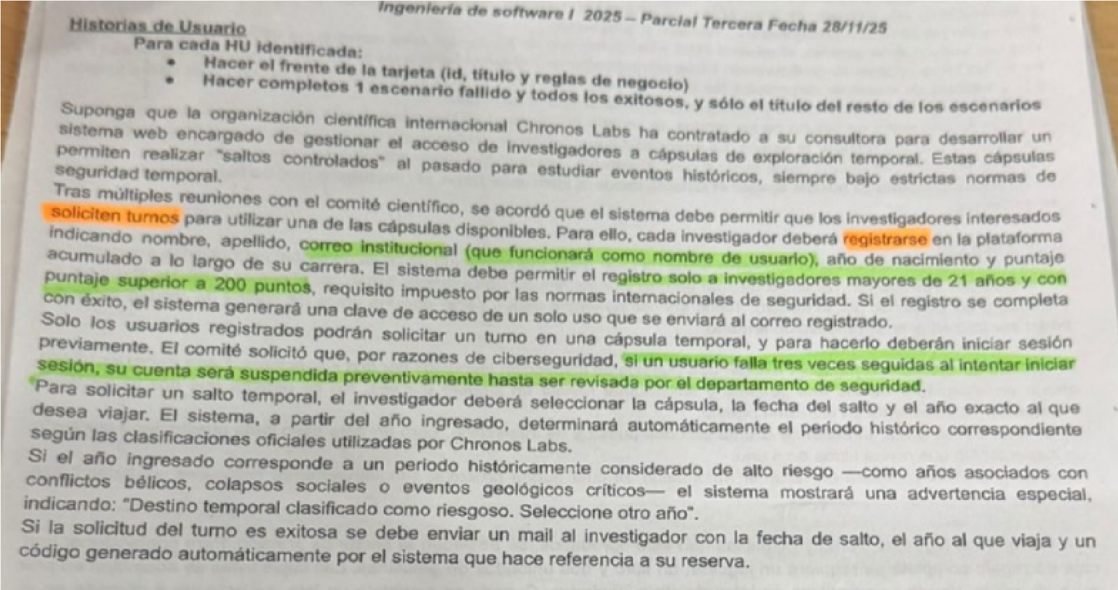
Enunciado:
Historias de usuario:
Registrar
ID: Registrar
Título: COMO investigador QUIERO registrarme PARA estudiar eventos históricos
Reglas de negocio:
El investigador debe ser mayor a 21 años
El investigador debe tener puntaje superior a 200 puntos
El correo se utiliza como nombre de usuario, por lo tanto, debe ser único
Criterios de aceptación (Registrar)
- Escenario: Registro exitoso
DADO el correo institucional “inv_22@gmail.comˮ que no está registrado en el sistema y la edad 23 años que es mayor a 21 años y el puntaje acumulado igual a 350 que es mayor a 200,
CUANDO se ingresa el correo “inv_22@gmail.comˮ, nombre “Joséˮ,
apellido “Pérezˮ, edad 23, puntaje acumulado 350, año de nacimiento 2004 y se presiona “registrarˮ
ENTONCES el sistema registra el nuevo investigador, genera una clave de acceso de un solo uso y la envía al correo registrado e informa “registro exitosoˮ.
- Escenario: Registro fallido por tener edad menor a 21 años
DADO el correo institucional “inv_33@gmail.comˮ que no está registrado en el sistema y la edad 20 años que es menor a 21 años,
CUANDO se ingresa el correo “inv_33@gmail.comˮ, nombre “Manuelˮ, apellido “cortesˮ, edad 20, puntaje acumulado 300, año
de nacimiento 2005 y se presiona “registrarˮ,
ENTONCES el sistema informa “registro rechazadoˮ.
- Escenario: Registro fallido por tener puntaje menor a 200 puntos
- Escenario: Registro fallido por registrar un correo ya registrado
Iniciar sesión
ID: Iniciar sesión
Título: COMO usuario QUIERO iniciar sesión PARA ver las capsulas disponibles
Reglas de negocio:
Al 3er intento se bloquea la cuenta
Criterios de aceptación (Iniciar sesión)
- Escenario: Inicio de sesión exitoso
DADO el correo “inv_1@gmail.comˮ que está registrado en el sistema y no está bloqueado, cantidad de intentos es igual a 1 que es menor a 3, la contraseña “123ˮ correspondiente al correo,
CUANDO se ingresa el correo “inv_1@gmail.comˮ, contraseña “123ˮ y se presiona “iniciar sesiónˮ,
ENTONCES el sistema redirige a la página principal e informa “Inicio de sesión exitosoˮ
- Escenario: Inicio de sesión fallido por correo inexistente
DADO el correo “inv_48@gmail.comˮ que no está registrado en el sistema,
CUANDO se ingresa el correo “inv_1@gmail.comˮ, contraseña “123ˮ y se presiona “iniciar sesiónˮ,
ENTONCES el sistema informa “Datos ingresados incorrectosˮ
- Escenario: Inicio de sesión fallido por contraseña incorrecta
- Escenario: Inicio de sesión fallido por cuenta bloqueada
- Escenario: Inicio de sesión fallido por contraseña incorrecta con intentos igual a 2
Cierre de sesión
ID: Cerrar sesión
Título: COMO usuario QUIERO cerrar sesión PARA cerrar mi cuenta Reglas de negocio: -
Criterios de aceptación (cerrar sesión)
- Escenario: cierre de sesión exitoso
DADO el correo “inv_1@gmail.comˮ que está registrado en el sistema,
CUANDO se presiona “cerrar sesiónˮ,
ENTONCES el sistema redirige a la pantalla de inicio de sesión e informa “Cierre de sesión exitosoˮ
Solicitar Turno
ID: Solicitar Turno
Título: COMO usuario QUIERO solicitar turno PARA viajar en el tiempo Reglas de negocio:
El usuario debe elegir un año que no sea de alto riesgo
Criterios de aceptación (Solicitar Turno)
- Escenario: Solicitud de turno exitosa
DADO El correo “inv_23@gmail.comˮ que está registrado en el sistema y la capsula ˮAˮ que se encuentra disponible para la fecha “20/08/2025ˮ, el año 1880 libre de riesgo,
CUANDO se ingresa la capsula “Aˮ, la fecha “20/08/2025ˮ, año de viaje 1880 y se presiona “solicitar turnoˮ,
ENTONCES el sistema registra la solicitud, envía al correo del investigador la fecha del salto, el año al que viaja y un código de referencia a su reserva, cambia el estado de la capsula seleccionada a “ocupadaˮ para la fecha e informa “solicitud de turno exitosaˮ.
- Escenario: Solicitud de turno fallida por año de alto riesgo
DADO El correo “inv_22@gmail.comˮ que está registrado en el sistema y el año 1940 de alto riesgo,
CUANDO se ingresa la capsula “Bˮ, la fecha “25/08/2025ˮ, año de viaje 1940 y se presiona “solicitar turnoˮ,
ENTONCES el sistema informa “Destino temporal clasificado como riesgoso, seleccione otro añoˮ.
- Escenario: Solicitud de turno fallida por capsula ocupada para a fecha
- Escenario: Solicitud de turno fallida por viaje en fecha futura
- Escenario: Solicitud de turno fallida por fecha de turno por fecha pasada

Parcial 2da Fecha Redictado 2025
Enunciado:
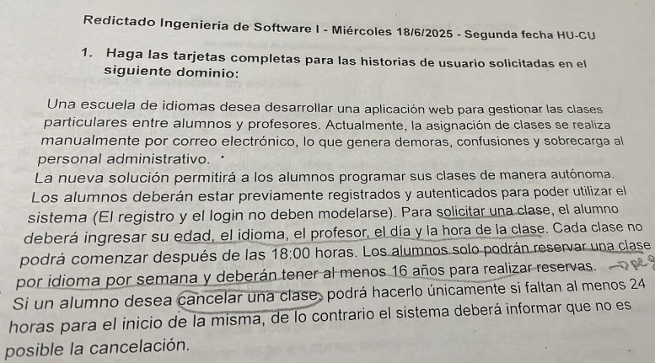
Historias de usuario:
Solicitar una clase
ID: Iniciar tramite de transferencia
Título: COMO alumno QUIERO solicitar una clase PARA aprender un idioma
Reglas de negocio:
Cada clase no podrá comenzar después de las 18:00 horas
El alumno solo podrá reservar una clase por idioma por semana
El alumno debe tener al menos 16 años
Criterios de aceptación (solicitar una clase)
- Escenario: Solicitud de clase exitosa
DADO que hay cupo disponible para el día “jueves 17 de febreroˮ del año corriente a las 1900 horas, que comienza después de las 1800 horas, en la clase de “inglesˮ del profesor “Juan Pérezˮ y la edad del alumno “José Costaˮ es 18 años que es mayor a 16 años y no se registra su inscripción para esa clase,
CUANDO se ingresa la edad 18, el idioma “inglesˮ, profesor “José
Costaˮ, día “juevesˮ, hora “1800ˮ y se presiona “Solicitar claseˮ,
ENTONCES el sistema registra el alumno en esa clase, decrementa los cupos disponibles en 1 de la clase e informa “solicitud exitosaˮ.
- Escenario: Solicitud de clase fallida por estar registrado en la clase en la misma semana
- Escenario: Solicitud de clase fallida por tener menos de 16 años
- Escenario: Solicitud de clase fallida por horario de clase después de las 18:00 horas
- Escenario: Solicitud de clase fallida por no tener cupos disponibles de un idioma en la semana

Parcial 3era Fecha 2024
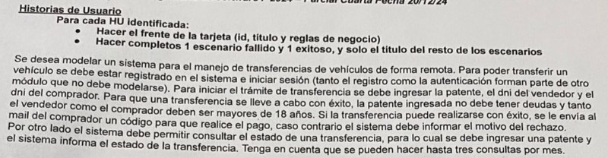
Enunciado:
Historias de usuario:
Iniciar tramite de transferencia
ID: Iniciar tramite de transferencia
Título: COMO vendedor QUIERO Iniciar tramite de transferencia PARA vender mi vehículo
Reglas de negocio:
La patente no debe tener deudas
El vendedor debe ser mayor a 18 años
El comprador debe ser mayor a 18 años
Criterios de aceptación (Iniciar tramite de transferencia)
- Escenario: inicio de transferencia exitosa
DADO la patente “abcˮ que no tiene deudas, la edad del vendedor es 21 años que es mayor a 18 años y la del comprador es 22 años que es mayor a 18 años,
CUANDO se ingresa el DNI del vendedor 41.323.333, el DNI del comprador 42.423.333, la patente “abcˮ y se presiona “Iniciar tramite de transferenciaˮ
ENTONCES el sistema registra la transferencia, envía al mail del comprador un código para que realice el pago e informa “inicio de tramite exitosoˮ.
- Escenario: inicio de transferencia fallida por patente con deudas
DADO la patente “cccˮ que tiene deudas,
CUANDO se ingresa el DNI del vendedor 41.323.555, el DNI del comprador 42.423.663, la patente “cccˮ y se presiona “Iniciar tramite de transferenciaˮ
ENTONCES el sistema informa “La patente ingresada tiene deudasˮ.
- Escenario: inicio de transferencia fallida por ser el vendedor menor a 18 años
- Escenario: inicio de transferencia fallida por ser el comprador menor a 18 años
- Escenario: inicio de transferencia fallida por patente invalida
Consultar estado de transferencia
ID: Consultar estado de transferencia
Título: COMO usuario QUIERO Consultar el estado de transferencia PARA ver si hubo venta o compra
Reglas de negocio:
Se pueden hacer hasta 3 consultas por mes (las consultas pueden ser del vendedor o comprador y se cuentan)
Criterios de aceptación (Consultar estado de transferencia)
- Escenario: Consulta exitosa
DADO la patente “aaaˮ que está registrada en el sistema que tiene asociado un inicio de trámite de transferencia y la cantidad de consultas a la patente es 1 que es menor a 3 en el mes de octubre del año 2025,
CUANDO se ingresa la patente “aaaˮ y se presiona “Consultar estado de transferenciaˮ,
ENTONCES el sistema incrementa en 1 la cantidad de consultas
para la patente ingresada en ese mes y muestra el estado de transferencia.
- Escenario: Consulta fallida por tener 3 consultas en el mes de la misma patente
DADO la patente “sssˮ que está registrada en el sistema que tiene asociado un inicio de trámite de transferencia y la cantidad de consultas a la patente es 3 en el mes de octubre del año 2025,
CUANDO se ingresa la patente “sssˮ y se presiona “Consultar estado de transferenciaˮ,
ENTONCES el sistema informa “se acabaron las consultas para la patente en el mesˮ
- Escenario: Consulta fallida por patente sin inicio de trámite de transferencia
- Escenario: Consulta fallida por patente invalida

Parcial 2da Fecha 2023
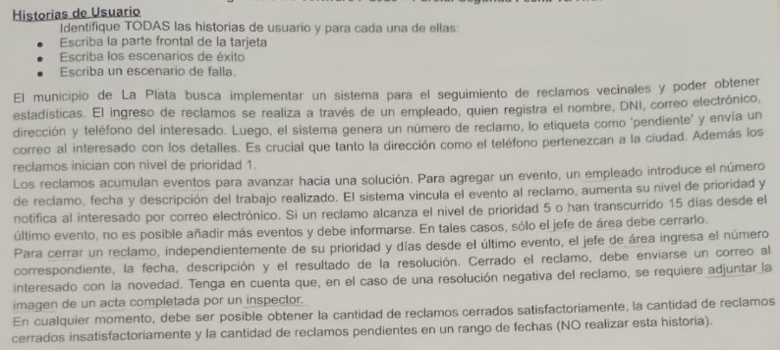
Enunciado:
Historias de usuario:
Registrar reclamo
ID: Registrar reclamo
Título: COMO empleado QUIERO Registrar un reclamo PARA obtener estadísticas
Reglas de negocio:
La dirección debe pertenecer a la plata
El teléfono debe ser de la plata
Criterios de aceptación (Registrar reclamo)
- Escenario: Registro exitoso
DADO el teléfono 2212222222 correspondiente a la plata y la dirección “x“ correspondiente a la plata,
CUANDO se ingresa el DNI 40.343.222, nombre “Raúlˮ, correo “raul_facha22@gmail.comˮ, dirección “xˮ, teléfono 2212222222 y se presiona “registrar reclamoˮ,
ENTONCES el sistema registra el reclamo, genera un numero de reclamo, lo etiqueta “pendienteˮ y envía al mail los detalles, inicia el reclamo con nivel de prioridad 1 e informa “registro exitosoˮ.
- Escenario: Registro fallido por número de teléfono de otra ciudad
DADO el teléfono 3812222222 correspondiente a San Miguel de
Tucumán,
CUANDO se ingresa el DNI 41.243.222, nombre “Cesarˮ, correo
“cesar_cesarin22@gmail.comˮ, dirección “xxxˮ, teléfono
3812222222 y se presiona “registrar reclamoˮ,
ENTONCES el sistema informa “El numero ingresado no corresponde a la plataˮ.
- Escenario: Registro fallido por dirección de otra ciudad
- Escenario: Registro fallido por DNI invalido
Agregar evento
ID: Agregar evento
Título: COMO empleado QUIERO agregar evento PARA avanzar hacia una solución
Reglas de negocio:
El reclamo debe tener nivel de prioridad menor a 5
Debe transcurrir menos de 15 días desde su último evento agregado
Criterios de aceptación (Agregar evento)
- Escenario: Evento agregado exitosamente
DADO el número 123 de reclamo registrado en el sistema que tiene asociado un nivel de prioridad igual a 3 que es menor a 5 y paso 13 días desde su último evento agregado,
CUANDO se ingresa el número de reclamo 123, fecha “12/08/2025ˮ, descripción “Aˮ y se presiona “Agregar eventoˮ,
ENTONCES el sistema vincula el nuevo evento al número de reclamo, aumenta su nivel de prioridad en 1, notifica al mail del interesado e informa “evento agregadoˮ.
- Escenario: Evento agregado fallido por nivel de prioridad igual a 5
DADO el número 122 de reclamo registrado en el sistema que tiene asociado un nivel de prioridad igual a 5,
CUANDO se ingresa el número de reclamo 122, fecha “13/08/2025ˮ, descripción “Bˮ y se presiona “Agregar eventoˮ,
ENTONCES el sistema informa “Evento rechazado, se alcanzó el nivel máximo de prioridadˮ.
- Escenario: Evento agregado fallido por transcurrir más de 14 días desde su último evento
- Evento agregado fallido por número de reclamo inexistente
Cerrar reclamo
ID: Cerrar reclamo
Título: COMO jefe de Área QUIERO cerrar un reclamo PARA que no se añada más eventos
Reglas de negocio
-
Criterios de aceptación (Cerrar reclamo)
- Escenario: cierre de reclamo exitoso con resolución positiva
DADO el número de reclamo 321 que está registrado en el sistema pero no está cerrado y el resultado de la resolución “esta bienˮ que es positiva,
CUANDO se ingresa el número de reclamo 321, la fecha “25/09/2025ˮ, la descripción “xxˮ, resultado de resolución “esta bienˮ y se presiona “cerrar reclamoˮ,
ENTONCES el sistema cierra el reclamo, incrementa en 1 la cantidad de reclamos cerrados satisfactoriamente, envía la novedad al mail del interesado e informa “Cierre exitosoˮ.
- Escenario: cierre de reclamo exitoso con resolución negativa
DADO el número de reclamo 421 que está registrado en el sistema pero no está cerrado y el resultado de la resolución “esta malˮ que es negativa,
CUANDO se ingresa el número de reclamo 421, la fecha “26/09/2025ˮ, la descripción “ccˮ, resultado de resolución “esta malˮ, se adjunta la imagen del acta y se presiona “cerrar reclamoˮ,
ENTONCES el sistema cierra el reclamo, incrementa en 1 la cantidad de reclamos cerrados insatisfactoriamente, envía la novedad al mail del interesado e informa “Cierre exitosoˮ.
- Escenario: cierre de reclamo fallido por número de reclamo inexistente

Parcial 3era Fecha 2023
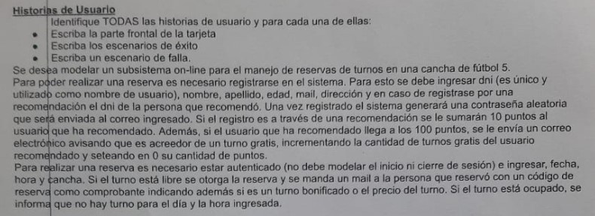
Enunciado:
Historias de usuario:
Registrar
ID: Registrar
Título: COMO persona QUIERO registrarme PARA realizar una reserva Reglas de negocio:
Si el usuario que recomendó llega a 100 puntos se le otorga un turno gratis
El DNI se utiliza como nombre de usuario, por lo tanto, debe ser único
Criterios de aceptación (Registrar)
- Escenario: Registro exitoso sin recomendación de un usuario
DADO el DNI 43.232.222 que no está registrado en el sistema, no hay recomendación de un usuario,
CUANDO se ingresa el DNI 43.232.222, nombre “Joséˮ, apellido “Pérezˮ, edad 23, mail “jose_22@gmail.comˮ, dirección “Aˮ y se presiona “registrarˮ,
ENTONCES el sistema registra a un nuevo usuario, genera una contraseña aleatoria y la envía al mail e informa “registro exitosoˮ.
- Escenario: Registro exitoso con recomendación de un usuario con puntaje inferior a 90 puntos
DADO el DNI 42.232.222 que no está registrado en el sistema y el DNI 41.434.232 que está registrado en el sistema correspondiente a un usuario que recomendó quien tiene 70 puntos asociados que es menor a 100 puntos,
CUANDO se ingresa el DNI 42.232.222, nombre “jazmínˮ, apellido “oliverasˮ, edad 23, mail “jas_22@gmail.comˮ, dirección “Bˮ, DNI del usuario que recomendó 41.434.232 y se presiona “registrarˮ,
ENTONCES el sistema registra a un nuevo usuario, genera una contraseña aleatoria y la envía al mail ingresado. Para el usuario que recomendó el sistema suma 10 puntos e informa “registro exitosoˮ.
- Escenario: Registro exitoso con recomendación de un usuario con puntaje igual a 90 puntos
DADO el DNI 41.132.222 que no está registrado en el sistema y el DNI 40.634.232 que está registrado en el sistema correspondiente a un usuario que recomendó quien tiene 90 puntos asociados que es menor a 100 puntos,
CUANDO se ingresa el DNI 41.132.222, nombre “Leticiaˮ, apellido “Ramírezˮ, edad 23, mail “leti_33@gmail.comˮ, dirección “Cˮ, DNI del usuario que recomendó 40.634.232 y se presiona “registrarˮ,
ENTONCES el sistema registra a un nuevo usuario, genera una contraseña aleatoria y la envía al mail ingresado. Para el usuario que recomendó el sistema suma 10 puntos, envía a su mail un aviso de la obtención de un turno gratis e incrementa en 1 la cantidad de turnos gratuitos, seteando en 0 su cantidad de puntos. Por último, se informa “registro exitosoˮ.
- Escenario: Registro fallido por DNI ya registrado
DADO el DNI 40.272.222 que está registrado en el sistema,
CUANDO se ingresa el DNI 40.272.222, nombre “Raúlˮ, apellido “Pirulinˮ, edad 48, mail “raul_11@gmail.comˮ, dirección “Fˮ y se presiona “registrarˮ,
ENTONCES el sistema informa “registro rechazado, ya se encuentra registradoˮ.
- Escenario: Registro fallido por DNI ya registrado con recomendación de una persona que no está registrada
- Escenario: Registro fallido por DNI ya registrado con recomendación de un usuario
Realizar reserva
ID: Realizar reserva
Título: COMO usuario QUIERO realizar una reserva PARA jugar en una cancha de futbol 5
Reglas de negocio:
Debe haber cancha disponible en una fecha y hora
Criterios de aceptación (Realizar reserva)
- Escenario: Reserva exitosa por turno bonificado
DADO la cancha “cancha3ˮ que está disponible para la fecha
“20/08/2025ˮ a las “2000ˮ horas y el usuario tiene un turno gratis,
CUANDO se ingresa la fecha “20/08/2025ˮ, hora “20:00ˮ, cancha
“cancha3ˮ y se presiona “reservarˮ,
ENTONCES el sistema reserva la cancha para la fecha ingresada, decrementa en 1 el contador de turno gratis, genera un código de reserva y envía al mail del usuario los detalles de la reserva indicando que es un turno por bonificación
- Escenario: Reserva exitosa por turno pagado
DADO la cancha “cancha4ˮ que está disponible para la fecha
“25/08/2025ˮ a las “2100ˮ horas,
CUANDO se ingresa la fecha “25/08/2025ˮ, hora “21:00ˮ, cancha
“cancha4ˮ y se presiona “reservarˮ,
ENTONCES el sistema reserva la cancha para la fecha ingresada, genera un código de reserva y envía al mail del usuario los detalles de la reserva indicando el precio del turno
- Escenario: Reserva fallida por cancha ocupada en fecha y hora
DADO la cancha “cancha1ˮ que está ocupada para la fecha
“28/08/2025ˮ a las “2200ˮ horas,
CUANDO se ingresa la fecha “28/08/2025ˮ, hora “22:00ˮ, cancha
“cancha1ˮ y se presiona “reservarˮ,
ENTONCES el sistema informa “No hay turno disponible para el día
28/08/2025 a las 22:00 horasˮ
- Escenario: Reserva fallida por fecha anterior a la fecha actual

